P.P 6773 PRATO LEVENTINA
RITORNI PARROCO DI
6773 PRATO LEVENTINA POSTA CH SA

Parrocchia di Prato Leventina

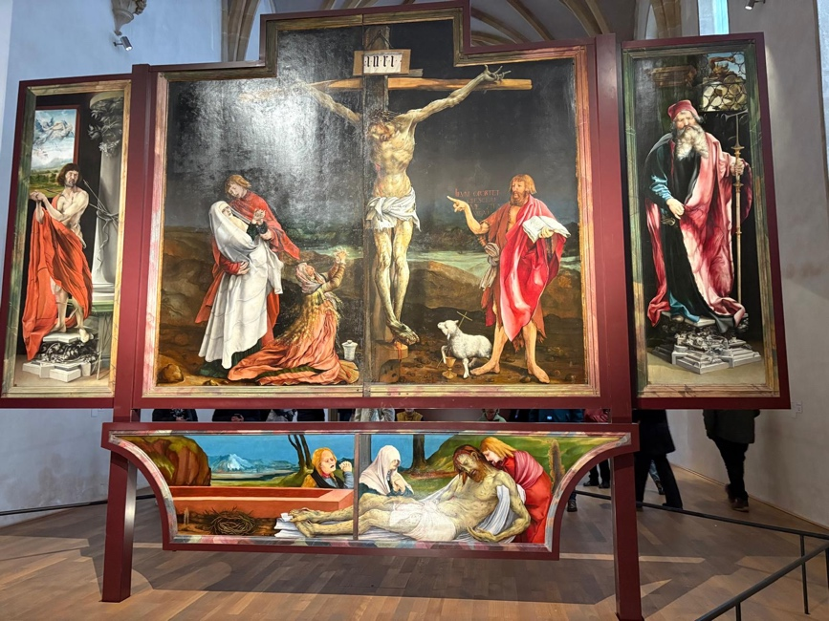
BOLLETTINO PARROCCHIALE

Dal Museo di Unterlinden Colmar

Pasqua 2026
CELEBRAZIONI PASQUALI 2026 NATALE 2025
Confessioni con preparazione comunitaria
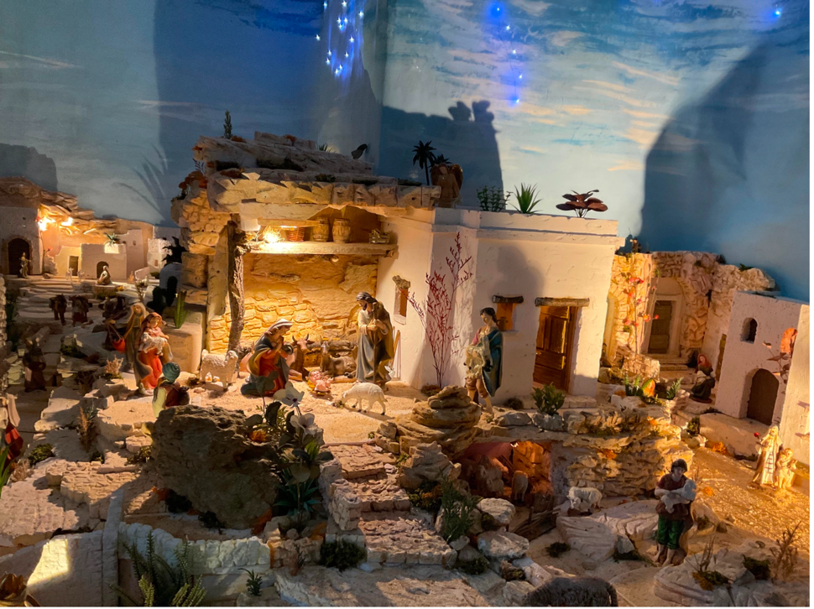
10.03 | Martedì | ore | 19.30 | Confessioni | a | Airolo
11.03 | Mercoledì | ore | 19.30 | Confessioni | a | Dalpe
12.03 | Giovedì | ore | 19.30 | Confessioni | a | Quinto

SANTE MESSE DI PASQUA
28 MARZO SABATO VIGILIARE ore 18.00 a Rodi

29 MARZO DOMENICA DELLE PALME
ore 09.15 Prato (S.Giorgio) ore 10.30 a Dalpe

02 APRILE GIOVEDÌ CENA DEL SIGNORE
ore 09.30 Lugano Messa Crismale ore 18.00 a Rodi

03 APRILE VENERDÌ PASSIONE DEL SIGNORE
(giorno di magro, digiuno)
ore 15.00. Prato (S.Giorgio) Via Crucis e Passione

04 APRILE SABATO VIGILIARE (messa della notte)
ore 16.00. Casa Prà Verde ore 19.30 a Dalpe

05 APRILE DOMENICA DI PASQUA DI RESURREZIONE
ore 09.15. Prato ( S. Giorgio ) ore 10.30 a Dalpe

06 APRILE LUNEDÌ FESTA DI SAN GIORGIO

IL PRESEPE NELL’ORATORIO DEL SACRO CUORE A RODI È SEMPRE MOLTO APPREZZATO E RINGRAZIAMO PER LE OFFERTE
ore 10.00. Prato (S.Giorgio)

11 APRILE SABATO
ore 17.00 Rodi (unzione dei malati)
12 APRILE II DOMENICA DI PASQUA (della Divina Misericordia) ore 09.15. Prato (unzione dei malati)
ore 10.30. Dalpe (unzione dei malati)

02 MAGGIO CRESIME A PRATO ORE 17:00
17 MAGGIO PRIME COMUNIONI A QUINTO ORE 10:00 

NOVITÀ

Il consiglio parrocchiale ha il piacere di comunicarvi che nel mese di aprile sarà attivo il sito internet con foto e notizie sulla nostra parrocchia, il prossimo bollettino lo troverete on line.
Chi desidera quello cartaceo lo può trovare nelle chiese.

NOTE

Il consiglio parrocchiale ha il piacere di comunicarvi che nel mese di aprile sarà attivo il sito internet con foto e notizie sulla nostra parrocchia e che il prossimo bollettino lo trovere on line e se desiderate quello cartaceo lo troverete nelle chiese.

Stiamo preparando una prossima uscita con la speranza di vedervi numerosi!

PROSSIMAMENTE

Stiamo preparando una prossima uscita con la speranza di vedervi numerosi.




PAGINA DELLA GENEROSITÀ
OFFERTE DAL 01.11.25 AL 28.02.2026
VERENA FERRETTI, MARVEGGIO LUCIANO E DANIELA, MARIA-RITA FRANSIOLI, ASCIERTO ANTONELLA, CHEESMAN SCHäR HULDA,
SCOLARI CLAUDIA, TOFONE MARISA,
DANIELA PEDRETTI,
FRANSCINI PIERULUIGI E LEYDA, GUSCETTI-BORGHESI DOMENICA, ROBERTO FRASA, PELLEGRI NELLO E ANNA, BIANCHI MA RIA. ORSOLA, FRANSIOLI FABIO AQUILINO G, VEZZOLI SILVANO OLIMPIO, REMO FRANSIOLI, MANENTI GIOVANNI PARIDE P, YELMINI ANGELA, GRUPPO DONNEVOLONTARIE GIOBBI P. E GIOBBI-GRAZIANI B., LUBINI SILVANO E NATASCIA, FRANSCINI MARCO, BIANCHI S E BIANCHI E., AEBISCHER FAUSTA, MAURIZIO FERRAZZINI.
IMPORTO FR.2590.—

Un sentito grazie a coloro che contribuiscono con gli addobbi floreali.
Le offerte possono essere versate sul conto corrente postale:
Consiglio Parrocchiale,
6773 Prato-Leventina
No conto 65-6621-0
No. IBAN: CH 97 0900 0000 6500 6621 0

 CURIOSITÀ

Sul giornale Catholica ,settimanale d’informazione
cattolica, vi è un articolo sulle “Teresine di via Nassa”.
Vi è la testimonianza descritta da Giuseppe Zois con una
pubblicazione dal titolo “Le Teresine di Via Nassa.
Cammino apre cammino”(Edizioni Ritter 2026). Le
Teresine nascono negli anni “20 del secolo scorso,
periodo dove nacquero molte opere diocesane. Opere
nate grazie al Vescovo Bacciarini. Le Teresine sono nate
nel 1926 grazie all’incontro tra il vescovo Bacciarini

Maria Motta di Airolo, sorella del consigliere federale Giuseppe Motta. In seguito a questo incontro è nato il progetto : un’unione di donne , non monache ma laiche in mezzo al mondo. Si chiamano così per ricordare la Santa Teresina del Bambin Gesù, patrona delle missioni. È un luogo di incontro per tante realtà diocesane. In seguito negli anni ’90 vi è la nascita della Facoltà di Teologia ((FTL) e precisamente l’anno 1993
come Istituto poi Facoltà da Mons. Eugenio Corecco.
L’anno 2026 è l’anno del centenario della fondazione di questa istituzione èd è stata ricordata con una festa.

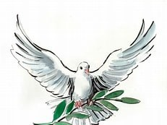
SALUTO DEL PRESIDENTE

Cari parrocchiani,

Pasqua è alle porte, anche se in questi giorni che stiamo preparando il bollettino nevica e sembra di ritornare indietro a dicembre.
Mi permetto di esprimere un pensiero e una preghiera per quei paesi in guerra, paesi dove la gente muore per cause di interessi personali.
L’anno 2026 è un anno impegnativo, abbiamo deciso di fare delle manutenzioni negli oratori per mantenerli in buono stato più a lungo nel tempo.
Rendere la permanenza per una preghiera più gradevole possibile. Questo grazie a voi che ci sostenete con le vostre offerte. Se ci fosse qualcuno di voi che desidera presentarsi per le letture durante la celebrazione della messa, potete scrivere il vostro nome sul foglio che troverete nella chiesa.
In seguito all’aggregazione ci siamo trovati a discutere se accettare la proposta del comune di Quinto se introdurre o meno la tassa sul culto. Dopo aver esaminato i pro e i contro abbiamo comunicato con lettera raccomandata che respingiamo la loro proposta e non desideriamo aderire alla tassa sul culto.
Concludo augurandovi BUONA PASQUA.
Patrizia Scalvinoni

ASSEMBLEA ANNUALE

LUNEDI 04 MAGGIO
ALLE ORE 20:00
PRESSO IL SALONE TREMORGIO RODI

ASSEMBLEA ANNUALE

Ricorrenze nella nostra Parrocchia
12 aprile
Festa di S. Giorgio, patrono della Parrocchia di Prato
S. Messa ore 09:15
20 giugno:
Festa de Sacro Cuore di Gesù patrono dell’oratorio di Rodi
S. Messa ore 18.00

18 Luglio:
Festa di S. Maria Maddalena dell’Oratorio di Fiesso
S. Messa ore 18.00

16 Agosto:
Festa dell’Assunta a Rodi processione
S. Messa ore 10.00

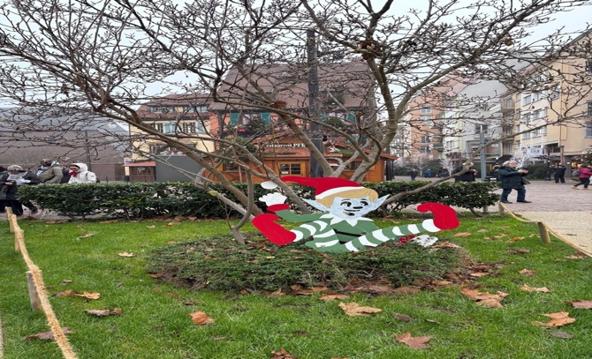

LUNEDI 22.11.2025
ABBIAMO ORGANIZZATO LA VISITA AL MERCATINO NATALIZIO DI COLMAR
È stata una bella trasferta ed il mercatino è caratteristico.
Le case ed il percorso decorato con luci e motivi natalizi creando una festosa atmosfera.
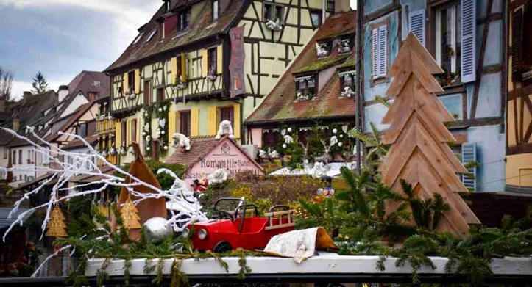

D. Felice ricorda che è sempre disponibile per le nostre comunità parrocchiali, sia per benedizioni delle case, per le confessioni o per qualsiasi altra cosa.

Rispettare la vita, accompagnare la fragilità.

Autonomia e dignità nel Giuramento di Ginevra alla luce della fede cristiana.
Negli ultimi anni si parla spesso di autonomia del paziente, soprattutto quando la malattia diventa grave e la sofferenza sembra togliere ogni speranza. Anche il Giuramento di Ginevra, che i medici pronunciano come impegno etico, afferma il dovere di “rispettare l’autonomia e la dignità della persona”. Ma cosa significa davvero questa espressione? E come si concilia con il valore cristiano della vita? L’autonomia, nel linguaggio medico, non è l’idea che “ognuno fa ciò che vuole”, ma il riconoscimento che ogni persona è un soggetto libero, capace di partecipare alle decisioni che riguardano la propria salute. È un modo per dire che il paziente non è un oggetto da curare, ma un fratello o una sorella da ascoltare, accompagnare e rispettare. Tuttavia, l’autonomia non è mai assoluta. Nessuna scelta può essere compiuta contro il bene fondamentale della persona, né può trasformare il medico in qualcuno che provoca intenzionalmente la morte. La libertà, per essere vera, deve sempre essere orientata al bene. La dignità non si perde nella fragilità. La dignità non dipende dalla forza, dall’efficienza o dalla salute. È un dono che Dio ha posto in ogni essere umano, dal primo istante della vita fino all’ultimo respiro. Anche quando la malattia avanza, quando il corpo si indebolisce o la mente si confonde, la dignità rimane intatta. Per questo la Chiesa invita a custodire la vita in ogni fase, e allo stesso tempo a rifiutare l’accanimento terapeutico: non siamo chiamati a “prolungare a ogni costo”, ma a prendersi cura, ad alleviare il dolore, a stare accanto. Di fronte alla sofferenza, qualcuno può arrivare a desiderare la morte. È un grido che va ascoltato con infinita compassione. Ma non può diventare un atto medico. L’eutanasia e il suicidio assistito non sono espressioni di vera autonomia, perché nascono spesso dalla solitudine, dalla paura, dalla mancanza di sostegno. La risposta cristiana non è “ti aiuto a morire”, ma “non ti lascio solo mentre soffri”. La tradizione della Chiesa, e oggi anche la medicina più attenta alla persona, indica una strada diversa: cure palliative che alleviano il dolore senza togliere la vita, ascolto delle paure e delle domande profonde, vicinanza delle famiglie e della comunità, preghiera che sostiene e consola, rifiuto dell’accanimento terapeutico, che non rispetta la dignità del malato. In questo modo si custodisce davvero l’autonomia e la dignità della persona: non lasciandola sola, ma accompagnandola con amore. Il Giuramento di Ginevra ci ricorda che ogni vita è preziosa e che il compito del medico è servire la vita, non toglierla. La fede cristiana aggiunge che ogni vita è anche amata da Dio, e che nessuna sofferenza è mai vissuta invano se condivisa nell’amore. Come comunità cristiana siamo chiamati a essere vicini a chi soffre, a sostenere le famiglie, a testimoniare che la dignità non si perde mai e che la speranza non muore nemmeno nell’ora più difficile.

 Don Michele

